
ESTADO DE SERGIPE
MUNICÍPIO DE ARACAJU
CÂMARA MUNICIPAL DE ARACAJU

INDICAÇÃO Nº /2020

Autoria: Vereador Seu Marcos

Senhor Presidente:

Considerando as constantes queixas dos moradores da Av. Poço do Mero em frente à loja Moda 12, nº 120 no local há um pequeno retorno, Bairro Bugio, no que se refere à segurança dos transeuntes:

Indico à Mesa, nos termos regimentais e após ouvido o Plenário, que sejam solicitadas ao Senhor Renato Telles, Superintendente da Superintendência Municipal de Transporte e Trânsito(SMTT), providências para realizar o fechamento de cruzamento na mencionadas via.

Palácio Graccho Cardoso, Aracaju, 08 de julho de 2020.

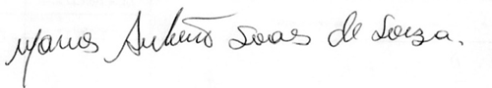

VEREADOR SEU MARCOS

Pça: Olímpio Campos, 74 – CENTRO CEP. 49010-010 Fone (079) 3179-8000 Fax (079) 214-5700

